PLAN DE EMPRESA

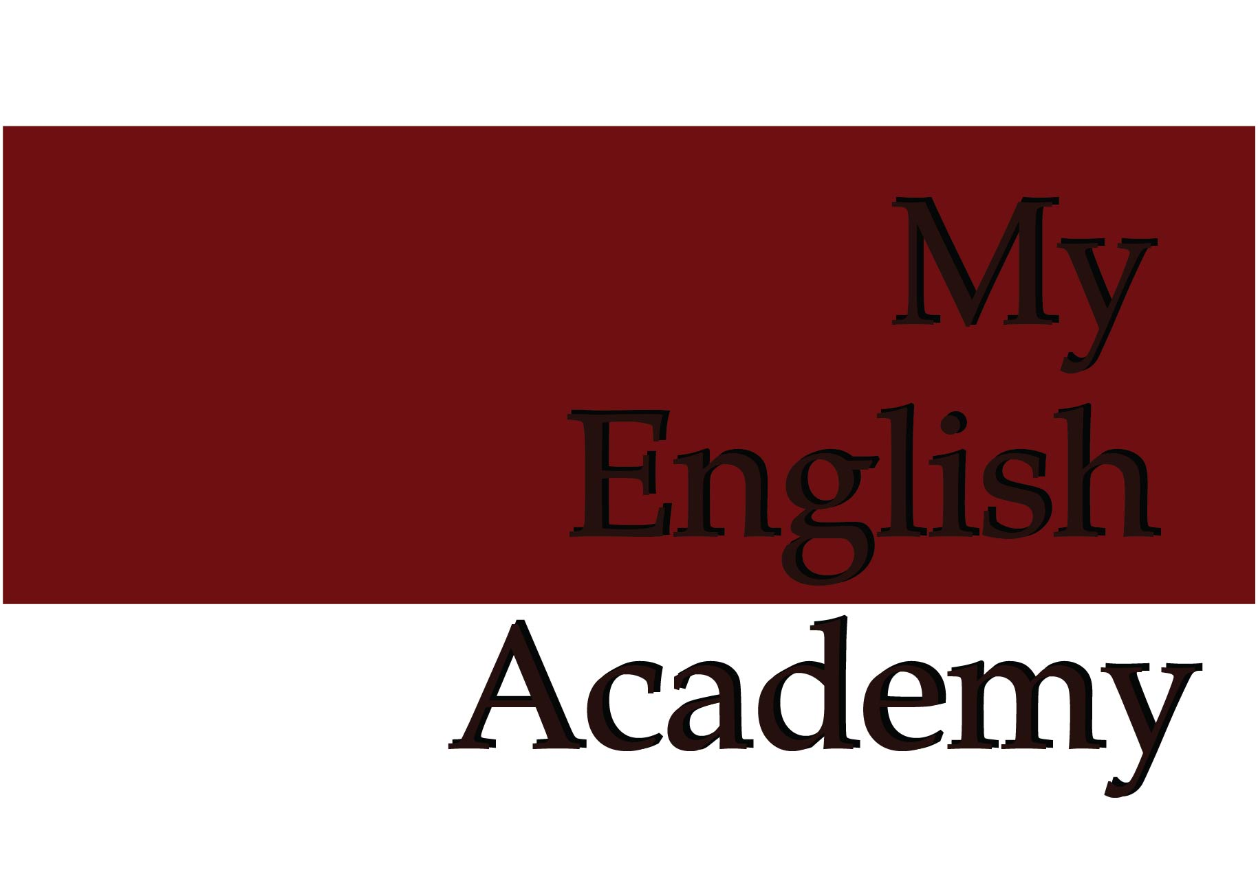
ACADEMIA DE INGLÉS

Estefanía Penide Casanova
Empresa e iniciativa emprendedora
2º DAM Adultos, IES Teis
Curso 2021-2022

ÍNDICE

1. Fases del proyecto empresarial
2. Idea de negocio
3. Análisis del macroentorno
4. Análisis del microentorno
5. Análisis DAFO, objetivos y estrategias
6. Imagen de la empresa
7. Localización de la empresa
8. Demanda potencial
9. Productos y servicios de la empresa
10. Organización interna
11. Estimación prestación de servicios
12. Plan de marketing
13. Cálculo de la inversión
14. Forma jurídica
15. Tramites de constitución y de puesta en marcha

FASES DEL PROYECTO EMPRESARIAL
Las fases para el desarrollo de un proyecto empresarial son las siguientes:
1. Definición de la idea o propuesta de proyecto.
El fin del presente plan de empresa es la elaboración de informe donde se plasmen las ideas principales del proyecto empresarial, es decir, la definición de la idea o la propuesta de proyecto.
Aquí, además de definirse la idea de forma clara, se aclararán todos aquellos aspectos que es necesario planificar antes del inicio de la actividad, de tal forma que nada quede al azar, asegurando así mayores probabilidades de éxito.
De cara al exterior, un plan de empresa bien elaborado ayudará a conseguir financiación, a atraer a nuevos socios, subvenciones estatales, etc.
2. Obtención de inversión para poner en marcha el negocio.
A partir del cálculo de inversión realizado en el presente plan de empresa, se elabora un plan financiero que nos permite fijar los objetivos y estrategias para la obtención de la inversión necesaria tanto para poner en marcha el negocio como para mantenerlo hasta que llegue a ser rentable por sí mismo.
3. Conseguir los recursos humanos y materiales para poner en marcha la empresa.
Todos y cada uno de los recursos que serán necesarios han sido identificados y estudiados en el plan de empresa. Se ha tenido en cuenta tanto los factores económicos (inversión), como los técnicos (personal, infraestructuras, equipamiento y material) necesarios para desarrollar la actividad. Ya identificados y con el capital disponible, se podrá empezar la selección y contratación de los recursos humanos y la obtención de los recursos materiales.
4. Promoción de la empresa.
En el plan de marketing estarán recogidas las estrategias y las inversiones necesarias para que nuestra empresa se dé a conocer y encuentre su lugar en el mercado. Este deberá ponerse en práctica para realizar la promoción de la empresa.
5. Puesta en marcha del proyecto.
Una vez realizada la propuesta de proyecto, obtenida la inversión y los recursos necesarios y con la promoción de la empresa encauzada, se pondrá en marcha el proyecto.

IDEA DE NEGOCIO
La idea de negocio propuesta en el presente plan de empresa es una academia de inglés.
ACTIVIDAD DE LA EMPRESA
Las academias de inglés imparten clases de inglés de entre 50 minutos y 2 horas, a grupos de 5 a 15 alumnos. Están dirigidas tanto a niños como a adultos. Los precios oscilan de 5€/hora a 15€/hora. Suelen situarse cerca de otros centros de estudio para aprovechar la cercanía a potenciales clientes.
Algunas academias tienen como valor añadido la oferta de profesores nativos y/o la preparación de exámenes oficiales.
PROPUESTA DE PROYECTO: MY ENGLISH ACADEMY
La actividad principal de la academia consistirá en la impartición de clases de inglés, con una propuesta de valor apropiada tanto para el mercado de idiomas actual como para la situación sanitaria mundial.
Actividades clave:
My English Academy ofrece clases de inglés para distintos niveles y edades. Elaborará clases con contenidos a medida para grupos y ofertará clases online además de las presenciales. También prepará a sus alumnos para exámenes oficiales de Cambridge.
Propuesta de valor:
Hay un par de elementos mínimos, que aunque siguen considerándose una propuesta de valor, cada vez son más esenciales para abrirse un hueco en el mercado. Estos son:
-. Preparación de exámenes de Cambrigde: My English Academy será un centro de preparación de exámenes de Cambridge (Cambridge English Exam Preparation Center).
-. Tener profesores nativos: todas las clases serán impartidas por profesionales nativos.
Por otro lado, de acuerdo con la creciente demanda de la formación en inglés por parte de adultos para fines laborales, la actual situación mundial debido al COVID y la deriva que ya lleva tomado la educación desde hace unos años, My English Academy propone:
-. Clases con contenidos a medida, relacionados con el sector de la empresa que contrate para grupos.
-. Clases online además de presenciales.

De acuerdo con la propuesta, los recursos clave necesarios, la relación con el cliente que se busca, el segmento de clientes al que irá dirigida, los socios clave con los los que contará, los canales que empleará para comunicarse con esos clientes y socios, su estructura de coste y fuente de ingresos, serán, en líneas generales los siguientes:
Recursos clave:
-. Personal:
Serán necesarios como mínimo un director/gestor, profesores y un auxiliar administrativo. También habrá que subcontratar una empresa de limpieza.
-. Infraestructura:
Para las clases online se necesitará un web donde gestionarlas.
A nivel físico, se necesitará un local con el equipamiento y material necesarios: recepción, aulas, ordenadores, un despacho de dirección, un despacho de administración y aseos.

-. Capital inicial
-. Tecnología:
Para la web del desarrollo de las clases online serán indispensables un dominio y hosting. También tanto para trabajar en ella como para otras muchas labores, tanto en las clases presenciales como a nivel administrativo será necesario contratar un servicio de conexión a Internet.
Segmento de clientes:
Las clases estarán orientadas para tres tipos de clientes:
- Niños y adolescentes de 6 a 18 años.
- Adultos.
- Empresas que busquen formación para sus empleados.
Relación con el cliente:
¿Qué le podemos ofrecer a nuestros clientes?
-. Adultos y empresas:
Se ofrece flexibilidad horaria al disponer de clases online. También la adaptabilidad a empresas con planes elaborados a medida.
-. Niños y adolescentes:
El inglés es una herramienta importante, complementaria al resto de su educación, para el futuro de niños y adolescentes. Además, como actividad extraescolar, ayuda a la conciliación laboral de los padres.
Socios clave:
Para poder ser un centro de preparación de exámenes oficiales de Cambridge, necesitaremos el aval del centro de examinación correspondiente de nuestra área. En el caso de Vigo:
-Cambridge English Authorised Exam Center: Asociación Escola Roaslía de Castro – Vigo.
Canales:
La comunicación con nuestros clientes es fundamental. Necesitaremos de una serie de canales de comunicación tanto para realizar labores de marketing y promoción como para que nuestros alumnos puedan continuar con su formación a distancia complementando sus clases presenciales. Para esto contamos de la propia web de las clases online, las redes sociales, los anuncios en webs de clases particulares, octavillas, nuestro teléfono y nuestro e-mail.
Estructura de coste:
Todo esto conlleva una serie de costes. Por ello habrá que tener en cuenta los principales elementos que nos generan los gastos para el cálculo de la inversión y la posterior elaboración del plan financiero. Esto es, el personal, la infraestructura (alquiler del local, equipamiento, material), los gastos de servicios (luz, agua, calefacción, internet, limpieza, dominio, hosting), los impuestos y las licencias necesarias.
Fuentes de ingresos:
Los ingresos de nuestra academia vendrán exclusivamente de las clases de inglés. Los alumnos pagarán mensualidades acorde a las horas de clase recibidas y el pago lo podrán efectuar con tarjeta, por medio de transferencia bancaria o en efectivo.

La propuesta de My English Academy viene respaldada por los análisis del macroentorno y microentorno que se desarrollan a continuación.
ANÁLISIS DEL MACROENTORNO: ANÁLISIS P.E.S.T.
FACTORES ECONÓMICOS

Las recientes previsiones del Banco de España pronostican, en su escenario central, para este año una tasa de paro, en media anual y en porcentaje sobre la población activa, del 17%, del 15,1% para 2022 y del 14,1% para 2023. En los otros dos escenarios alternativos que propone el Banco de España, el paro oscila ligeramente. Así, en el escenario suave, aquel en el que las cosas apuntarían a mejor, con una vuelta a la normalidad más rápida, con un ritmo de vacunación mucho más ágil y con el pronto retorno a la regularidad de la actividad económica, sin nuevas oleadas pandémicas, el paro se situaría en 2021 en el 15,9%, en 2022 en el 13,9% y en 2023 en el 12,8%. Por el contrario, si el panorama se endurece y las cosas pintaran a peor, tanto por la contundencia de la plaga como por la baja intensidad de la vacunación, con más confinamientos y prosiguiendo con medidas restrictivas que limitaran la actividad económica, se estaría ante un escenario severo en el que la tasa de desempleo subiría al 18,3% en 2021, y en 2022 y 2023 se atenuaría estimándose en el 17,2% y 16,1%, respectivamente. Téngase en cuenta, por añadidura, que en 2021 aún seguiremos teniendo la influencia de los ERTE, que suavizan la tasa de paro real que, en todo caso, estaría por encima de lo estimado por el Banco de España.
-José María Gay de Liébana, El Economista

Ingresos, gastos, paro, ERTE... Estos son algunos de los conceptos que han cobrado una gran relevancia a raíz de la crisis provocada por la COVID-19. No es para menos si se tiene en cuenta que España finalizó 2020 con una subida del paro de 527.900 personas, lo que supuso un 16,5% más que en el año anterior, y un retroceso de la ocupación de 622.600 trabajadores (- 3,1%), reflejando en ambos casos los peores datos anuales de la Encuesta de Población Activa (EPA) desde el año 2012. De este modo, la tasa de desempleo se situó en el 16,13%, siendo el número total de parados de 3,72 millones de personas.
Además, los hogares con todos sus miembros en paro subieron en 2020 en 183.900 casos, un 18,1% más respecto a 2019, hasta situarse en 1,2 millones, su mayor cifra en un cierre de año desde 2017. Asimismo, según el Instituto Nacional de Estadística (INE), esta crisis ha supuesto el cierre de algo más de 207.000 empresas (una de cada seis) y ha obligado a echar el cierre a 323.000 autónomos, el 10% del total, según los datos correspondientes a los nueve primeros meses de 2020.
Este impacto en el mercado laboral ha tenido una consecuencia directa en el salario medio de los trabajadores españoles y, por ende, en su poder adquisitivo. Según el último informe de Adecco Group Institute, la tendencia al alza del salario medio en España, que se había iniciado en la segunda mitad de 2017, ha concluido. Así, este indicador acumula tres trimestres consecutivos de caída situándose en los 1.641 euros mensuales (excluyendo pagas extraordinarias, horas extras y otros conceptos). El descenso interanual, del 3,1%, es el resultado más desfavorable en, al menos, los últimos 50 años. A este respecto, los salarios de los españoles han perdido un 1,4% de capacidad de compra (una vez descontada la inflación). Es decir, que con su sueldo pueden gastar un 1,4% menos, mientras que, un año atrás, el poder adquisitivo subía un 0,9%. Trasladado a cifras, esta disminución implica que el asalariado medio tiene en su bolsillo 280 euros menos al cabo de un año.
Según un estudio del Grupo KRUK, compañía de gestión de cobros, el 43,1% de la población encuestada reconoce que tiene menos ingresos que antes. Ante esta situación, la capacidad financiera y de pago de muchos hogares se ve mermada, como refleja el hecho de que un 24,2% afirma que ha tenido dificultades para pagar los gastos habituales del día a día, y el 27,5% explica que ha tenido problemas para afrontar gastos extraordinarios o que no tenía previstos.

Poder adquistivo:

En lo que respecta al poder adquisitivo de la ciudadanía, cabe destacar los casos de Galicia, del Principado de Asturias y de Navarra, que continúan con la tendencia al alza que ya venían registrando un año atrás, antes del estallido de la pandemia. Son los gallegos los que más poder adquisitivo han ganado, un 1,9%. Cabe destacar también lo ocurrido en territorios como la Región de Murcia, Castilla-La Mancha y Andalucía, que han logrado revertir la pérdida de poder de compra de hace un año, protagonizando incrementos del 1,8%, del 1,2% y del 0,4%, respectivamente. En el resto de territorios los ciudadanos han experimentado un retroceso en la capacidad de compra.

Tasa de ahorro:

En España las familias no cuentan con una cultura de ahorro adecuada. En vez de acumular ahorro en los momentos de bonanza económica, los hogares españoles elevan su consumo, mientras que, ante circunstancias económicas adversas, elevan su tasa de ahorro. Esta es una de las conclusiones del Observatorio del Ahorro Familiar, una iniciativa conjunta de la Fundación Mutualidad Abogacía y la Fundación IE.
De hecho, en el segundo trimestre de 2020 la tasa de ahorro de los hogares alcanzó el 31,1% de la renta disponible, casi 60.300 millones de euros, una cifra histórica, según el INE. En el caso del tercer trimestre, último dato disponible, este indicador se situó en el 4,8% (eliminados los efectos estacionales y de calendario fue del 15,1%).
Como explica Amelia Pérez Zabaleta, presidenta del Colegio de Economistas de Madrid (CEMAD), "como el consumo ha disminuido, el incremento de ahorro se ha mantenido, entre otros, por un motivo de precaución, por la preocupación de disponer de fondos para poder hacer frente a imprevistos. No es un ahorro destinado a la inversión de bienes duraderos sino más bien, un ahorro que se ha atesorado y se encuentra en gran parte en efectivo y depósitos a la vista pues es más fácil su reembolso". Si bien se espera que en 2021 las tasas de ahorro de los hogares españoles sean superiores a las de años anteriores, no serían tan elevadas como en 2020.
Según las previsiones del Banco de España, el consumo privado crecerá en 2021, bajo el escenario central, un 8,8%, tasa que se elevaría hasta el 10,7% en el escenario suave y que descendería al 6,1% en el severo. Una vez resuelta la crisis sanitaria y restablecidos los niveles habituales de gasto, las tasas de avance del consumo tenderán también a moderarse, aunque serán todavía relativamente elevadas en el conjunto de 2022 debido a los efectos de arrastre positivos con origen en la segunda mitad del presente año.
-Isabel Gaspar, El Econimista
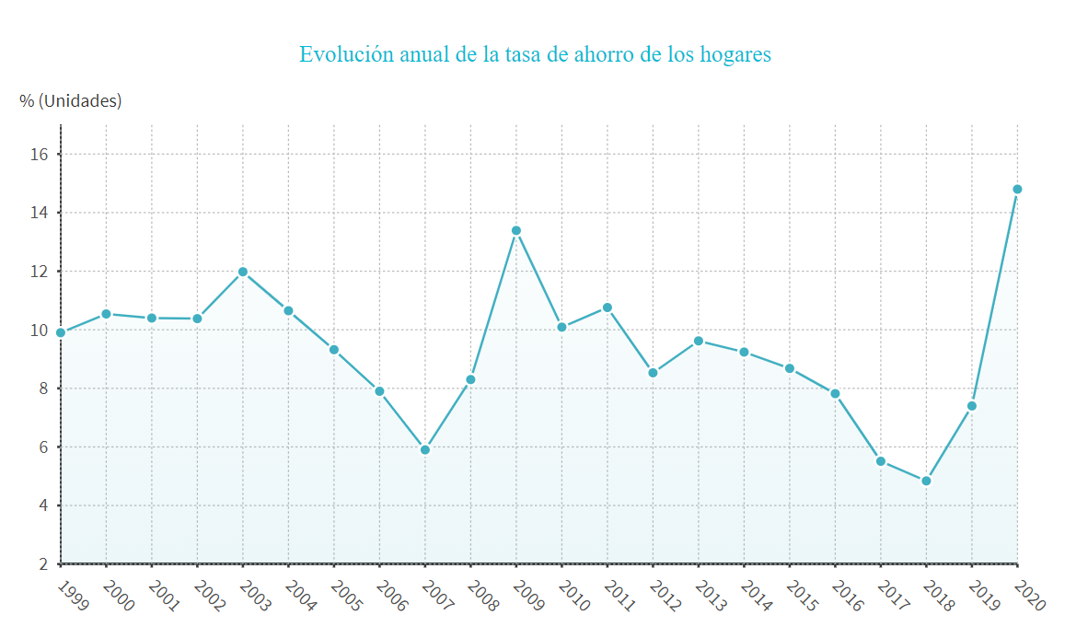
Fuente:INE

FACTORES POLÍTICOS Y LEGALES

Legislación mercantil:

1. Código de comercio y legislación complementaria:
BOE: Biblioteca jurídica - Código de comercio
2. Código de consumo:
BOE: Biblioteca jurídica - Código de consumo
3. Código de contabilidad financiera y sociedades:
BOE: Biblioteca jurídica - Código de contabilidad financiera y sociedades
4. Código de comercio interior:
BOE: Biblioteca jurídica – Código de comercio interior
5. Código de financiación empresarial:
BOE: Biblioteca jurídica – Código de financiación empresarial

Legislación laboral general:

1. Ley 3/2012, de 6 de julio, de medidas urgentes para la reforma del mercado laboral:
https://www.boe.es/eli/es/l/2012/07/06/3/con

2. Real Decreto-ley 11/2021, de 27 de mayo, sobre medidas urgentes para la defensa del
empleo, la reactivación económica y la protección de los trabajadores autónomos:
https://www.boe.es/eli/es/rdl/2021/05/27/11

Legislación sobre la actividad profesional (academia de inglés):

1. Resolución de 14 de junio de 2017, de la Dirección General de Empleo, por la que se
registra y publica el VIII Convenio colectivo de enseñanza y formación no reglada:
https://www.boe.es/eli/es/res/2017/06/14/(3)

2. Licencia de apertura:
La licencia de apertura es un trámite obligatorio a través del cual se demuestra que un local, una oficina o una nave cumple con la normativa vigente en cada municipio para llevar a cabo una determinada actividad comercial. La licencia de apertura la concede el Ayuntamiento de cada municipio y las exigencias pueden variar de un municipio a otro. Los requisitos que debe cumplir un local para recibir su licencia de apertura se refieren a aspectos técnicos, medioambientales, higiénicos y urbanísticos. La normativa en materia de licencia de apertura para las distintas actividades depende de cada municipio. A nivel nacional es la Ley 12/2012 de Medidas Urgentes de Liberalización del Comercio la que determina qué tipo de trámite debe pasar cada actividad comercial. Para solicitar una licencia de apertura de una actividad inocua que pueda tramitarse a través de una declaración responsable se deberá cumplimentar el formulario específico de declaración responsable del ayuntamiento y aportar, en algunos casos, más documentación como puede ser planos de emplazamiento, contrato de alquiler o escrituras de la propiedad, fotografías y planos del local.

Legislación COVID:

Toda la legislación que va saliendo y se va actualizando a medida que avanza la pandemia: restricciones, medidas a tomar por parte de la población, regulación y normas que deben seguir los negocios (especialmente los que son cara el público), límites de aforo,etc
Se consultará el BOE con las última normativa en lo que concierne a esta materia.

FACTORES SOCIOCULTURALES

Inglés, la lengua más demandada:

Aunque seguida de cerca por el chino, el inglés sigue siendo la lengua más hablada. Lo que hace que siga siendo la principal lengua de comunicación a nivel internacional.
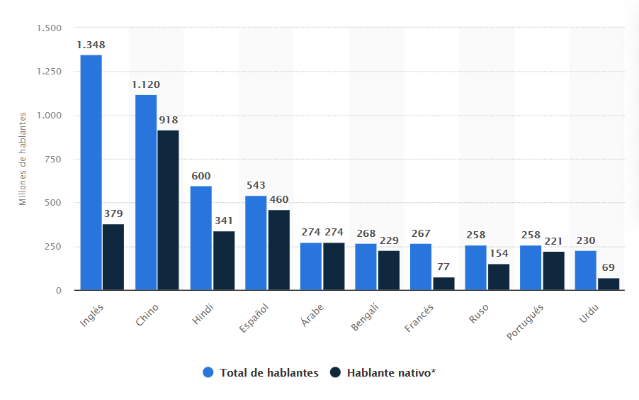
Fuente: Statista, 2021

Según un estudio realizado por «8Belt», plataforma online de aprendizaje de idiomas, el estudio del inglés crece en España en un 432% en comparación con las cifras registradas en 2019.
Pero, ¿qué ha llevado a ese incremento de estudiantes de idiomas? Pues la respuesta que dan los autores del estudio es sobre todo tener más tiempo para dedicarlo a ello, pero también la necesidad de formarse para optar a una plaza de oposiciones o buscar nuevos empleos para aquellos que la crisis económica ha dejado en paro. «Se ha notado un incremento en la demanda de inglés del nivel B1», según explicaron desde varias escuelas de idiomas. Porque las lenguas están demandas para cualquier ámbito: para oposiciones, máster, para la universidad...». Y también es indispensable ya en muchas ofertas de empleo: la lengua inglesa se mantiene como requisito imprescindible en el 89% de las ofertas, según un informe de Addeco e Infoempleo. Añaden que muchos alumnos están en paro o Erte. Con todo apuntan que muchos prefieren dar las clases presenciales aunque también tienen mucha demanda «online».
-A.Vicente, Levante-EMV

La demanda de clases de inglés por parte de personas mayores de 35 años va en aumento, a la par que la exigencia de una enseñanza cada vez más específica, personaliza y eficiente. Según Simon Thorley, responsable de los cursos para adultos del British Council en España, la gran mayoría de esta institución son jóvenes entre 18 y 35 años, el rango de edad que más está creciendo es el de 35 años en adelante. Según el experto, los mayores de 35 están volviendo a las aulas para mejorar su nivel de inglés tanto para su ocio como para mejorar sus perspectivas laborales, porque el inglés sigue siendo la lengua franca para viajar y para los negocios. Lo que más ha notado es que la demanda para el inglés es cada vez más específica y que la gente está buscando cosas que les ayuden con lo que ellos tienen que hacer. Cada vez hay menos adultos aprendiendo inglés para sencillamente mejorar su nivel. Quieren mejorar su nivel pero quieren también mejorar su capacidad de socializarse en el ámbito profesional o hacer presentaciones o negociar: un abanico de cosas que son más específicas. Quieren aprender a hacer cosas concretas en el inglés.
-Europapress

FACTORES TECNOLÓGICOS

Educación online:

La pandemia de la COVID-19 ha provocado la mayor interrupción de los sistemas educativos que jamás ha existido en la historia, que ha afectado casi a 1,6 mil millones de estudiantes en todo el mundo. Ante la disrupción que han supuesto los diferentes confinamientos, la enseñanza en línea ha ocupado el centro del escenario global, una transformación obligada que ha acelerado la migración digital y que puede significar el despegue definitivo de este tipo de enseñanza durante el año 2021. De hecho, las primeras previsiones de la industria vaticinan que el mercado del aprendizaje digital o e-learning crece al 8 % y superará los 375.000 millones de dólares en 2026.
Uno de los efectos de la aceleración del aprendizaje virtual que se ha producido durante la pandemia es el impulso de los modelos híbridos —que combinan clases presenciales y en línea —, útiles para formar a ciudadanos en competencias muy necesarias en una sociedad cada vez más tecnológica, así como para enfrentarse a escenarios imprevistos como el que vivimos en la actualidad.
Albert Sangrà, investigador del grupo Edul@b y profesor de los Estudios de Psicología i Ciencias de la Educación de la Universitat Oberta de Catalunya (UOC), destaca el hecho de que muchas personas del ámbito educativo se han dado cuenta de que desarrollar modelos híbridos que estén basados en buenos diseños de enseñanza en línea puede aportarles «muchos beneficios, tanto en cuanto a la flexibilidad de las propuestas formativas, como también en cuanto a la capacidad de interacción, colaboración y personalización».
La tecnología que permite la formación virtual está evolucionando constantemente y a mucha velocidad, un avance que según los expertos de la UOC impulsará la educación en línea hasta ámbitos que parecían reservados a la educación presencial. «La virtualidad entrará en prácticamente todos los campos de conocimiento mediante simulaciones y adaptaciones de laboratorios y entornos de prácticas, y nos acercaremos a muchos de los ámbitos que hoy parecen imposibles. De hecho, cuando miro atrás, veo que en la actualidad hacemos muchas cosas que hace veinte años no hubiéramos imaginado», recuerda Carles Sigalés, investigador y vicerrector de Docencia y Aprendizaje de la UOC.
-Agustín López , UOC

Desde el año 2000, el sector de la Educación Online ha crecido en un 900 % según la Universidad de La Rioja. La previsión para 2019 era que cerca del 50 % de las clases en los centros de educación superior fueran impartidas en la modalidad e-learning (OBS), según un informe realizado por Hotmart.
En 2020, se prevé que la cifra se duplique y logre los 68.800 millones (un crecimiento anual estimado que oscila entre el 7,6 % y el 9,5 % hasta 2020), (OBS). Datos globales. El valor de la industria de e-learning sobrepasará los $305.3 mil millones de dólares en 2025 (Global Industry Analysts). Un 15% de la población española accedió a Internet para realizar un curso online en 2019. El cierre de las escuelas en todo el mundo ha afectado a millones de niños y jóvenes en 185 países, perjudicando al 89.4% de la población estudiantil del planeta, es decir a más de 1.380 millones de niños y adolescentes.
Desde marzo, las búsquedas en Google del término "curso online" han aumentado con respecto a otros términos, lo que supone que los usuarios consideran la educación online una alternativa para seguir aprendiendo. Este periodo ha traído la oportunidad para que las empresas apuesten por la digitalización y
complementen sus negocios offline con el online. En España, observamos un incremento del 122 % de nuevos afiliados, después de que la OMS notificara la pandemia, comparado con los 6 meses anteriores a este periodo. Además, ya estaba creciendo el número de afiliados que realizaba ventas desde este país. Más del 75 % de los productores realizaron ventas online de sus formaciones. El número de estudiantes que adquirió su primer producto digital aumentó un 144 % en España. Los usuarios también empezaron a buscar productos de aprendizaje continuo, esto podría explicar el crecimiento de las compras de productos de suscripción en España (+ 202 %).

-Ecoaula.es, El Economista
FACTORES INTERNACIONALES

En la actualidad, el inglés constituye la principal herramienta para las comunicaciones internacionales. En un mundo en el que la integración global es absolutamente necesaria, un instrumento como éste nunca había sido tan necesario para sectores tan amplios de la población y en situaciones tan diversas.
Según estudios recientes queda patente que un mejor nivel de inglés está vinculado a un mayor nivel de exportaciones de las empresas y a un entorno más favorable para los negocios. Asimismo, permite mejorar la innovación, la comunicación con los proveedores y clientes y la capacidad de contratación, lo que contribuye a crear un entorno para las empresas más propicio para exportar. No obstante, sólo el 23,6% de los directivos españoles tienen un buen nivel de inglés, frente al 33,8% de los portugueses o el 43% de los finlandeses, lo que puede frenar las relaciones comerciales de las empresas.
Por otro lado, los jóvenes entre 25 y 35 años son el grupo que mejor hablan inglés. Sería de esperar que los estudiantes que acaban la educación secundaria tuviesen el mejor nivel de inglés de entre la población, porque acaban de finalizar varios años de enseñanza formal de esta lengua. Sin embargo, el nivel de inglés más elevado se encuentra entre las personas de poco más de 30 años, porque los jóvenes profesionales son conscientes de la importancia del inglés y siguen estudiando para mejorar su nivel una vez iniciada su vida laboral.
-Plaza Nueva

ANÁLISIS DEL MICROENTORNO: ANÁLISIS PORTER
LA COMPETENCIA

Diferenciación del producto:

La mayoría de las academias de inglés ofrecen servicios muy parecidos. Desde hace años las principales propuestas de valor han sido poseer profesores nativos y la opción de poder preparar los exámenes de Cambridge.
Nosotros además de los profesores nativos y la preparación de exámenes de Cambridge, ofrecemos clases online que podrán ser exclusivamente a distancia o servir como complemento de las clases presenciales. Además, acorde con las demandas del mercado, ofrecemos clases con contenidos a medida para grupos, que podrán ser contratadas por empresas para sus empleados para así mejorar su nivel de inglés en el ámbito que les interese. Estas últimas, al igual que las clases ordinarias, se podrán desarrollar online o de manera presencial.

Número de competidores:

Total competidores: 32 academias + EOI

 | Preparación Cambridge Exams | Profesores nativos | Clases online
Academias | 20 | 14 | 6

Listado de academias de inglés en Vigo:

Escuela Oficial de Idiomas (EOI)
British Heritage
La escuela de Inglés
This Way Language Center
Euroschools
English City
GO English
London Eye
Kids&Us
English Solutions
Synergy Didactic
Derecho al inglés
The Globe School of English
Inglés Vigo – Escuela para adultos
Hollywoodenglish
Academia Camelias
Academias QUEEN’S SCHOOL
Academia QUALITY SCHOOL
CENIT English
English Lab Academy
E-Lingua
Beyond English
Abbey Road English Language
British Corner
Jany’s Academy
Babel Speakers
Grupo Vaughan Radio
Schoolhouse
Discovery Language Studio
ENGLISH FUN
Pickwick School
ENGLISH HOUSE VIGO S.L.
English Solutions Vigo – Navia

Capacidad productiva:

La oferta en Vigo de academias de inglés es media-alta.

Estructura de costes:

La mayor diferencia en la estructura de costes de las distintas academias está en el tamaño de la propia academia. Cuanto mayor sea, más gastos (alquiler, personal,etc) pero también más ingresos, ya que aumenta el número de alumnos que pueden matricular.

Amenaza de nuevos competidores:

La principal barrera de entrada en el sector es la siguiente:

-. Disponer del capital inicial
Desde un principio hay que hacer frente a pago de nóminas, alquiler del local, compra de material y equipamiento, pago de servicios como luz, agua, calefacción, internet, etc.
Cuanto mayor sea la academia mayor serán esos gastos y puede pasar un tiempo hasta disponer del número de alumnos mínimo para que la academia sea rentable.

Sin embrago, existen otras barreras de entrada que necesitan ser tenidas en cuenta en función del tipo de academia que se quiera abrir:

-. Contratar profesores nativos:
Encontrar profesores nativos para contratar es más complicado que profesores locales.

-. Centro de Preparación de Cambridge Exams:
Para ser un Cambridge English Exam Preparation Center se necesita contactar con
el Cambridge English Authorised Exam Center de la zona (en el caso de Vigo, el colegio Rosalía de Castro) y registrarse. La solicitud es aceptada si se cumplen unos requisitos mínimos y se pagará una tarifa.

-. Clases online:
El ofrecer clases online consume más recursos humanos. Clases online y clases
presenciales se traduce en más horas de clase ofertadas, más horas de trabajo para los
profesores y por lo tanto la contratación de más personal.

-. Clases personalizadas para grupos:
La preparación de contenidos específicos para grupos también conlleva más carga de
trabajo.

Por lo tanto la amenaza de nuevos competidores del mismo tipo de la academia que se planea abrir, es menor que la de la media del sector en general.

Crecimiento del sector:

Se trata de un sector donde, desde hace años, la demanda siempre ha estado en crecimiento. Y hoy en día el inglés es una herramienta indispensable en el ámbito laboral.

Barreras de salida:

Las barreras de salida de la competencia serán fuertes.
La localización de las academias de inglés cerca de colegios e institutos favorece a la matriculación de niños y adolescentes que repetirán cada año hasta acabar su formación. Por recomendación de antiguos alumnos, hermanos, etc y cercanía al centro, se va estableciendo una red de clientes que perdura en el tiempo y se renueva con facilidad. Algo similar, pero en menor medida, pasará con las clases a adultos, donde los clientes irán por recomendación y es posible que también se matriculen durante algunos años.
Por lo tanto, cuantos más años lleve establecida una academia, más consolidada estará.

EXISTENCIA DE PRODUCTOS SUSTITUTIVOS

En este sector podríamos considerar como producto sustitutivo cualquier otro método de aprendizaje de inglés que puedan encontrar los posibles clientes. En esta línea se considerarán como productos sustitutivos:

Webs de clases online o para aprender inglés:

Todos los recursos y facilidades que dan este tipo de webs nosotros también las ofrecemos, además del valor añadido de la opción de las clases presenciales.

Grupos de conversación para practicar inglés en bares o similares:

En Vigo estos son gratuitos y aunque hoy en día hay pocos por la zona, en caso de haber más o teniendo en cuenta también los grupos de reunión online, estos son solo un complemento y están bien para practicar el idioma, pero en ningún caso son una herramienta educativa tan completa como las clases donde dispones de esa practica oral y se imparten y adquieres conocimientos de gramática, forma, estilo,etc por parte de hablantes nativos.

Consumo de productos en inglés (libros, cine, tv, prensa, etc):

Estos son un complemento muy útil y eficaz, pero al igual que los grupos de reunión, no son más que un añadido a la educación necesaria para aprender una lengua.

En resumen, todas las opciones de productos sustitutivos aportan menos que los servicios proporcionados por la academia. Además, el aprendizaje de un idioma necesita una estructura y constancia que se consigue mejor por medio de una academia.

PODER DE LOS CLIENTES

El grado de concentración de clientes es elevado.
La demanda de idiomas, especialmente el inglés, sigue en alza, tanto para niños y adolescentes como para el perfil de adulto que quiere mejorar sus competencias lingüísticas sobretodo en el ámbito laboral. Además en especial este último pertenece a uno de nuestros campos de especialización, cosa que no tienen todas las academias.

PODER DE LOS PROVEEDORES

Podemos considerar dos tipos de proveedores en una academia de inglés:

Dueño del local en alquiler y proveedores del material,equipamiento y servicios

El poder negociador que se tiene en el alquiler de un local no es distinta a la de cualquier otro negocio. En cuanto al uso de proveedores para material y equipamiento se hará de manera esporádica cuando sea crea conveniente o necesario.

Cambridge English Authorised Exam Center

La acreditación como Cambridge English Exam Preparation Center se concede al cumplir una serie de requisitos de educativos y el pago de una tarifa. No hay capacidad de negociación pero la obtención del mismo es fácil para la academia.

En resumen, se podría decir que una academia de inglés no tiene una fuerte dependencia hacia los
proveedores.

ANÁLISIS DAFO, OBJETIVOS Y ESTRATEGIAS

A partir de los análisis del macroentorno, del microentorno y basándonos en la idea de negocio ya planteada se elabora el siguiente análisis DAFO:

Análisis externo |  | Análisis interno
AMENAZAS | OPORTUNIDADES | DEBILIDADES | FORTALEZAS
Elevado número de empresas competidoras: actualmente existen 32 academias en Vigo y también hay una escuela pública oficial de idiomas. | Demanda de inglés:el inglés constituye la principal herramienta para las comunicaciones internacionales y está demandada en ámbitos como oposiciones, másteres, para la universidad, y también es indispensable ya en muchas ofertas de empleo. | Empresa de nueva creación: la academia de idiomas todavía no se encuentra  consolidada en el mercado ni cuenta con la experiencia suficiente para obtener un  prestigio que generase confianza necesaria para la captación de nuevos clientes. | Profesorado nativo: los profesores del centro serán nativos con los certificados  oficiales que les acrediten que poseen la formación necesaria para impartir las clases.
Los productos sustitutivos: aunque no dan todos los servicios que ofrece la academia, son más económicos. | Ubicación: la elección de una ubicación cerca de colegios e institutos así como en una zona donde la densidad de academias no sea elevada será clave. También conviene que la zona sea céntrica para tener más fácil acceso de clientes adultos. | Inversión inicial: el inicio de la actividad requiere realizar una inversión para el alquiler  de un local en el que se impartirán las clases, así como su acondicionamiento y el  propio personal del centro. | Cambridge English Exam Preparation Center: reclamo importante para garantizar que estudiando en nuestra academia estarán preparados para presentarse a exámenes con certificaciones reconocidas.
Situación de inestabilidad económica: se depende de la evolución de la pandemia. |  |  | Clases online: tanto por situación COVID como por comodidad y ritmo de vida, aportan comodidad y un extra a las clases presenciales.
 |  |  | Clases personalizadas para grupos: contenidos a medida, relacionados con el sector de la empresa contratante.
OBJETIVOS Y ESTRATEGIAS

Empresa de nueva creación:
Para poder llegar a consolidarse en el mercado hay que para empezar captar los primeros clientes. Para ello habrá que hacer toda la promoción posible dentro del presupuesto. Desde redes sociales, pasando por anunciarse en webs de escuelas de clases particulares a repartición de octavillas. Una buena ubicación cerca de centros de estudios primarios y secundarios también será clave para la captación de los clientes más jóvenes.

Inversión inicial:
Además del capital necesario para la puesta en marcha de la academia, ha de tenerse en cuenta que hay que disponer del capital para cubrir gastos hasta que la academia empiece a poder cubrirlos por sí misma y también a dar beneficios. Deberá hacerse una estimación lo más certera posible.

Elevado número de empresas competidoras:
Nuestra academia cuenta con lo que otras empresas competidoras y consolidadas ya consideraban en su día valor añadido ( profesores nativo y preparación de exámenes de Cambridge). Muchas de ellas no se han actualizado ni respondido a lo que demanda el mercado en la actualidad. Con propuestas de valor como las clases personalizadas orientadas a grupos para empresas y a la disponibilidad de clases online, la academia podrá destacar en el mercado.
Los productos sustitutivos:
Aportan menos que los servicios proporcionados por la academia.
Situación de inestabilidad económica:
A pesar de la inestabilidad generada por la pandemia, el poder adquisitivo en Galicia continua con la tendencia al alza que ya venían registrando un año atrás, antes del estallido de la pandemia, subiendo un 1,9% .
Profesorado nativo:
A medida vayan creciendo los clientes se irán contratando más profesores para poder ofrecer un mayor abanico de horarios de clases presenciales.
Cambridge English Exam Preparation Center:
Una vez acreditados solo hay que mantener el pago de la tarifa.
Clases online:
A medida que se pueda ir contratando más profesorado irá evolucionando el modelo de clases online. Al principio serán clases más compactas y menos interactivas en forma de videos de consulta para los alumnos, pero a medida que vayamos creciendo se podrán organizar más clases online y también en streaming para poder interactuar de una manera más directa y poder igualarse prácticamente a la forma de las clases presenciales.
Clases personalizadas para grupos:
Cuanto más aumenten este tipo de contratos, más propuestas de contenidos se tendrán para otros posibles clientes. Cada nuevo grupo nos aportará experiencia y nos ayudará a desarrollar mejores planes de estudio personalizados.

IMAGEN DE LA EMPRESA

Nombre: My English Academy

Logotipo:
Imagotipo:


Marca: MyEnglishAcademy

LOCALIZACIÓN DE LA EMPRESA
Teniendo en cuenta lo expuesto en la matriz DAFO en la que se ve la ubicación correcta de la academia como una oportunidad, se han estudiado y buscado las zonas de Vigo que cumplan con esos requisitos.
Así pues, se alquilará un local en Conde de Torrecedeira, cerca del Instituto Politécnico, la Escuela de Peritos y la facultad de Económicas de la UVigo. Es una zona donde no hay concentración de academias y además no está lejos de otros colegios e institutos. Además no dista mucho del centro de la ciudad y está bien comunicada.
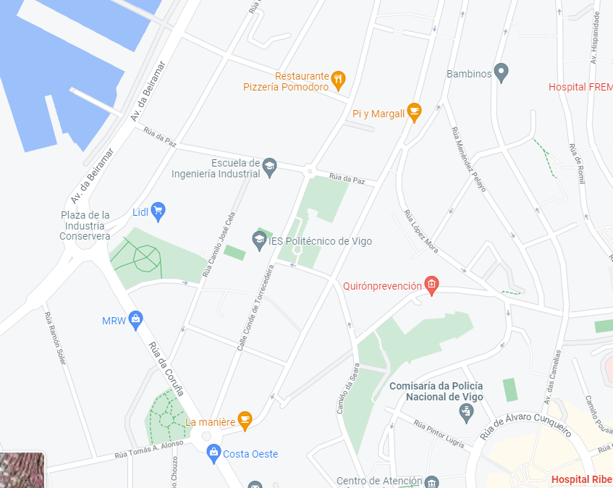
Zona Rúa Conde de Torrecedeira
Local My English Academy
Local 2
En la zona de Torrcedeira cerca del politécnico hay locales aptos para el desarrollo de la actividad que nos ocupa con precios que varían entre 500€/mes y 1500€/mes.
El primer local dispone de 110m², con una distribución ideal para 4 aulas, un despacho y recepción. 500€/mes de alquiler.
Local 1: Rúa do Conde de Torrecedeira
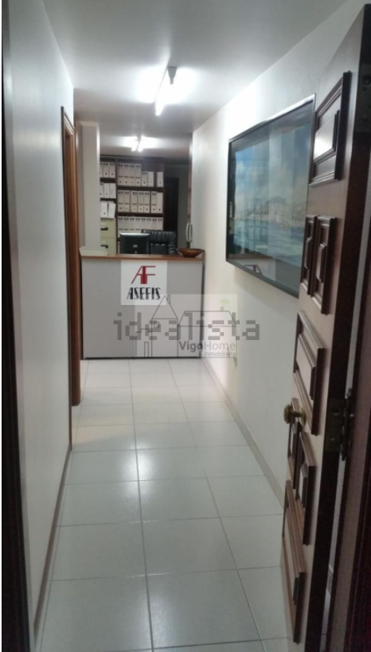

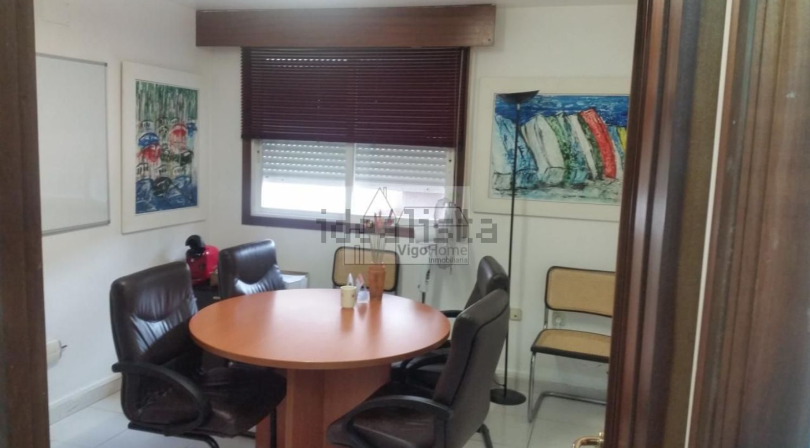
El segundo local, con un alquiler de 1500€/mes y 495m² sería una posible opción de futuro para cuando crezca la empresa y se necesiten más aulas, aunque necesita ser reformado.
Local 2: Plaza de Xoán XXIII s/n
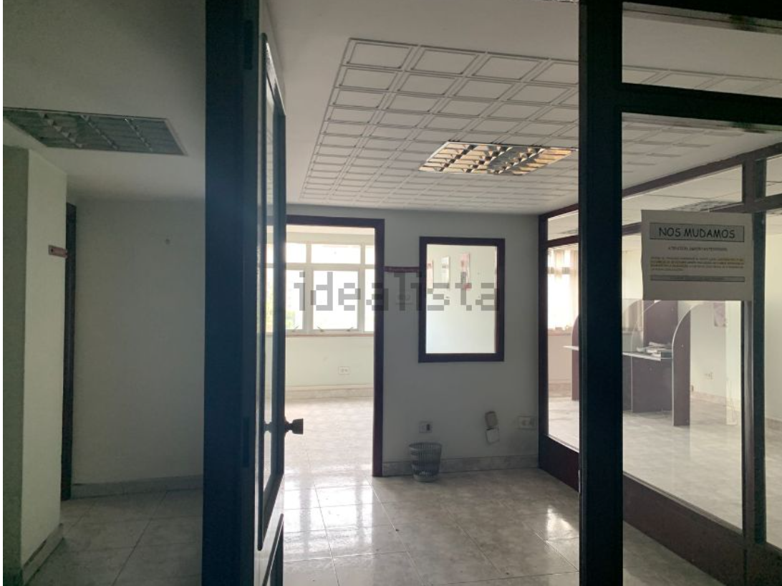
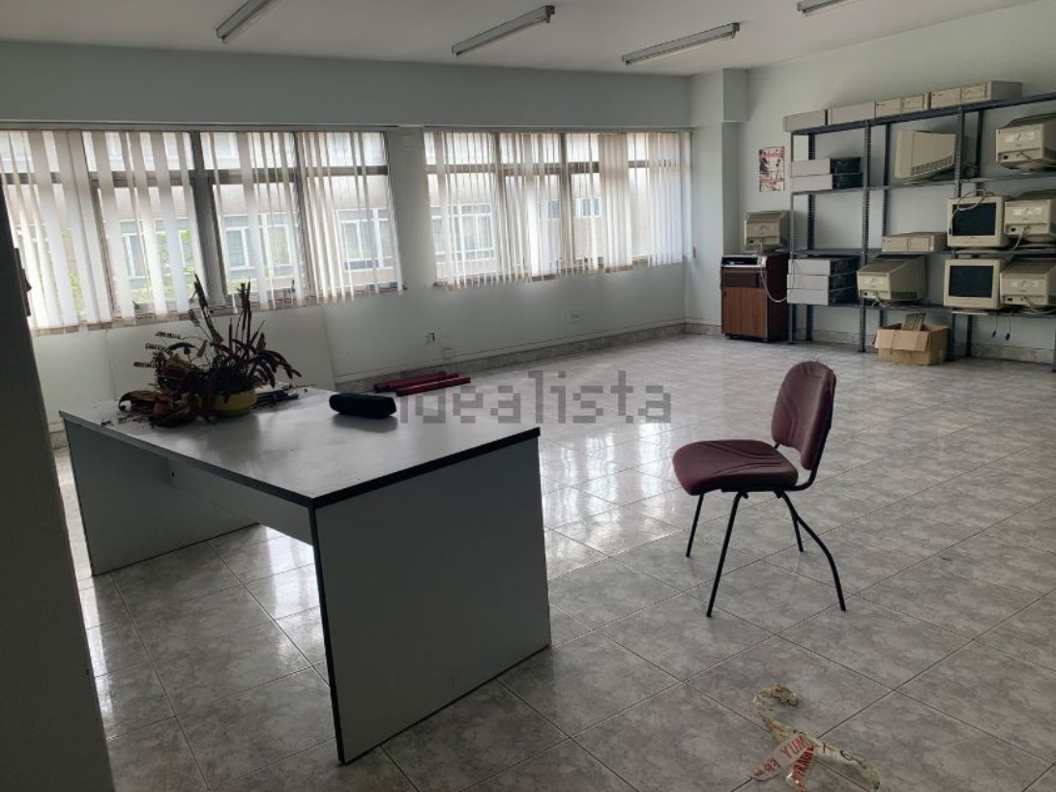

DEMANDA POTENCIAL
A partir de las conclusiones de demanda obtenidas en la matriz DAFO, My English Academy se adapta al perfil de cliente que más demanda hoy en día las clases de inglés. Esto es, profesionales que buscan mejorar el nivel y/o adquirir nuevas aptitudes y niños y adolescentes que comienzan con el idioma.
A través de los servicios ofrecidos y la ubicación de la academia se elabora una oferta a medida de la demanda del mercado.
La ubicación cerca de un instituto y de dos escuelas de la Universidad de Vigo, nos sitúan en posición de satisfacer la demanda tanto de adolescentes como de estudiantes de la universidad que, como se ha visto, demandarán el aprendizaje de inglés.
La ubicación también juega un papel para satisfacer la demanda de los grupos de empresas y adultos en general al estar situada cerca del centro y por tanto siendo de fácil acceso.
Los servicios como preparación de títulos oficiales es un gran atractivo tanto para estudiantes como adultos, siendo, en el primer caso, muchas veces un requisito indispensable para la obtención de otros títulos como másteres y, en el segundo caso, tratándose de un elemento diferenciador fundamental a día de hoy en los Cvs.
Otros servicios como las clases online aportan flexibilidad para los horarios de los adultos y las clases para grupos se centran en cubrir la demanda de las empresas.
Por todo esto y teniendo en cuenta que apenas hay academias de idiomas por la zona, se podrá tomar como referencia el volumen de alumnos que manejan otras academias de inglés del área de Vigo, aunque sin olvidar que una empresa que entra nueva en el mercado tendrá que ir haciéndose un hueco poco a poco hasta poder estabilizarse. Por ello, se considera que para los inicios, será suficiente con 4 profesores que puedan trabajar con grupos de 7 alumnos de media en cada una de las distintas horas de su jornada de dedicadas a la impartición de clases.
La respuesta de los clientes durante el primer año nos dará una estimación de si es necesario ampliar el personal y los recursos o de si debemos continuar con la presente estimación.

PRODUCTOS Y SERVICIOS DE LA EMPRESA
Para satisfacer esta demanda, My English Academy ofrecerá los productos y servicios ya comentados:
PROFESORES NATIVOS
Los alumnos de My English Academy aprenderán con profesores nativos en todos los niveles.
CLASES ORDINARIAS
Las clases de la academia contarán con un mínimo de 5 alumnos y un máximo de 10 por grupo. Se trata de clases de 2 horas a la semana con dos modalidades: 2 días a la semana o 1 día las dos horas.
Estas podrán ser presenciales o en streaming.
CLASES PERSONALIZADAS PARA GRUPOS
Las empresas que lo deseen podrán contratar servicios personalizados. Se desarrollarán programas con contenidos adaptados al sector y al nivel solicitados.
Estas clases podrán ser impartidas en las instalaciones de la academia, por streaming o en las propias empresas si así lo desean.
CLASES ONLINE
My English Academy contará con una plataforma propia donde sus profesores subirán contenido online en forma de video. Estas serán clases concentradas con contenidos teóricos para todos los niveles. Estarán acompañadas de ejercicios para poder practicar lo aprendido.
Todos los alumnos de My English Academy tendrán acceso a todos los contenidos de todos los niveles. Así, podrán repasar niveles inferiores, reforzar y resolver dudas de su propio nivel o aventurarse a probar contenidos más avanzados si lo desean.
CLASES EN STREAMING
Las clases ordinarias además de su modalidad presencial contarán con clases en streaming. Habrá grupos completamente a distancia para aquellos que prefieran esta modalidad aunque también se podrá aprovechar esta herramienta en situaciones de las clases presenciales donde no se haya podido acudir.
Las clases para empresas también podrán, si lo desean, solicitar esta modalidad, siendo exclusivamente en streaming o combinando con la presencialidad.
Todo el contenido de las clases que hayan sido retransmitidas por streaming también se subirán a la plataforma, pero este será de acceso exclusivo a los alumnos del grupo correspondiente.
PREPARACIÓN DE CAMBRIDGE EXAMS
Salvo en las clases preparadas para grupos, la metodología de docencia está también orientada a la preparación de los exámenes de Cambridge.

ORGANIZACIÓN INTERNA
En la puesta en marcha de academia se contará con un/a director/a, un/a auxiliar administrativo/a, un/a jefe/a de estudios y cuatro profesores/as.
Esta organización interna está pensada para los inicios de la academia. A medida que esta vaya creciendo el número de profesores/as irá aumentando y en función de la carga de trabajo derivada de dicho crecimiento, se considerará la creación de un puesto para ayudar al jefe/a de estudios en su tarea.
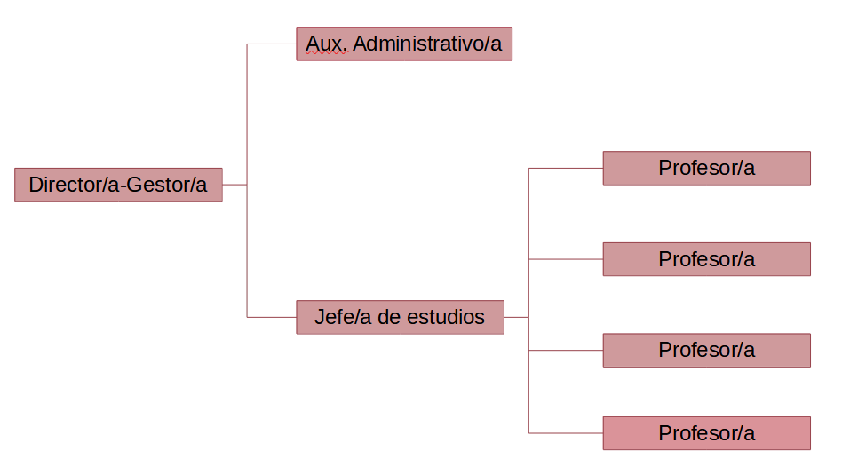
Descripción del trabajo:

-.Director/a-Gestor/a:
Dirección y gestión de la academia, elaboración de contenidos junto con la jefa de estudios, reparto de tareas administrativas con la aux. administrativa, gestión de redes sociales y web.

-.Aux. Administrativo/a:
Gestiones administrativas: matriculaciones, recepción de pagos de alumnos, nominas de profesores, etc.

-.Jefe/a de estudios:
No imparte clase. No tiene porqué ser nativo. Elaboración de contenidos de clases personalizadas para grupos y de los planes de estudios y contenidos de las clases presenciales y de las clases online. Gestión y elaboración del resto de contenidos online.

-.Profesores nativos:
Preparación e impartición de las clases presenciales y en streaming en base a los planes y contenidos elaborados por la jefa de estudios. Grabación de las clases online preparadas por la jefa de estudios.

ESTIMACIÓN PRESTACIÓN DE SERVICIOS
CLASES ORDINARIAS
My English Academy contará con capacidad para impartir clases hasta a 4 grupos de forma simultánea. Cada grupo estará compuesto por un mínimo de 5 alumnos y un máximo de 10.
Contará con el siguiente horario:
Lunes a Viernes de 16h-20h de Septiembre a Junio
De lunes a viernes habrá un máximo de 8 grupos distintos al día de 2 horas (2 grupos por profesor), pudiendo ser más si estos grupos tienen las horas repartidas en dos días.
Los horarios concretos de los grupos se desarrollarán siguiendo una distribución horaria que permita una repartición para los profesores similar a la siguiente:
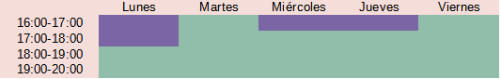

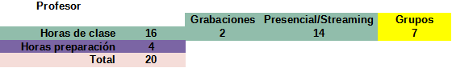

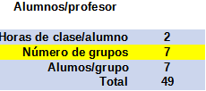
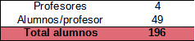

Los profesores tendrán una jornada de 20 horas semanales (media jornada), de las que 16 serán para la imparticion de clases, tanto presenciales como en streamimg, y para la grabación de los contenidos online. Las otras 4 restantes se destinarán a otras labores como ponerse al día con el material que ya se les ha preparado. Así, cada profesor tendrá asignados un máximo de 7 grupos.
El periodo de matriculación estará abierto durante todo el curso.
CLASES PERSONALIZADAS PARA GRUPOS
Para poder contratarlas se pondrá como requisito un mínimo 5 alumnos y una duración mínima de un mes.
Durante el primer año se priorizará cubrir los grupos de las clases ordinarias antes que de las personalizadas y en caso de que estas últimas tengan demanda pero no se disponga de tiempo suficiente para impartirlas por solapamientos en los horarios, se ofrecerán en la modalidad de videos en la plataforma y con un coste inferior.
Durante el segundo año se pretende ampliar el horario de la academia, contratando a los trabajadores a jornada completa y ahí ya se contará con horas expresamente reservadas para las clases personalizadas.
CLASES ONLINE
Los contenidos de la plataforma online estarán disponibles para todos los alumnos de la academia, pero también podrán acceder a sus contenidos, mediante el pago de una suscripción mensual, todo aquel que no esté matriculado.
PLAN DE MÁRKETING
PRODUCTO
Como ya se explicado las propuestas de valor de My English Academy son : profesorado nativo, preparación de Cambridge Exams, clases personalizadas para grupos, clases online a través de una plataforma web y clases tanto presenciales como en streaming a través de esa misma plataforma.
A partir de aquí cabe distinguir dos servicios fundamentales:
Platafroma online:
Esta está dirigida tanto a alumnos de la academia como a subscritores ajenos a ella.
Para los alumnos de la academia se trata de un extra donde tendrán acceso ilimitado a todos los cursos online de todos los niveles y a clases de su grupo que hayan sido retransmitidas por streaming.
Para los subscritores ajenos a la academia, tendrán acceso por medio del pago de una mensualidad a cursos de niveles de concretos.
La academia tradicional:
Los alumnos podrán disfrutar tanto de clases presenciales ordinarias, clases presenciales especializadas para grupos como clases en streaming de las dos modalidades. También tendrán acceso ilimitado a la plataforma online.
Como ya se ha señalado, durante el primer año se contará con 4 profesores contratados a jornada parcial. Cada un de ellos tendrá a su cargo 7 grupos de 2 horas semanales.
Las clases contarán con un mínimo de 5 alumnos y un máximo de 10, buscando alcanzar la media de 7 alumnos por clase. Podrá haber grupos vacíos, pero si hay otros más llenos que compensen la media se estará dentro de los parámetros de rentabilidad. En caso de haber grupos vacíos se hará incapié en conseguir llenarlos con grupos de clases personalizadas.
Los grupos de clases personalizadas tendrán como requisito contar con un mínimo de 5 alumnos e impartirse durante al menos un mes.
Además la matricula estará abierta durante todo el curso.
PRECIO
La subscripción a la plataforma online tendrá un precio de 10€/mes.
El pago de las clases ordinarias se hará por medio de una matricula por curso más las mensualidades.
Precio estándar = 20€ matricula + 45€ mensual.
Precio oferta primer año = 0€ matricula + 45€ mensual.
Para las clases personalizadas para grupos no se requerirá matricula y tendrán una mensualidad de 60€.
PROMOCIÓN
La promoción de la academia y la plataforma online se llevará a cabo por medio de redes sociales, anuncios en páginas webs de clases particulares y por medio de la repartición de octavillas por la zona. Se indicarán todos los servicios ofrecidos, la disponibilidad y flexibilidad de los horarios que esto conlleva, etc.
Se lanzará la promoción de la matricula gratis el primer año, así como distintas ofertas en la web con descuentos para las clases personalizadas cuando se quieran cubrir huecos de grupos vacíos.
La matricula abierta durante todo el curso será también un reclamo frente a otras academias que cierren matricula tras el comienzo del curso.

CÁLCULO DE LA INVERSIÓN
DATOS
A continuación se presentan los distintos elementos que se han tenido en cuenta para el cálculo de la inversión:
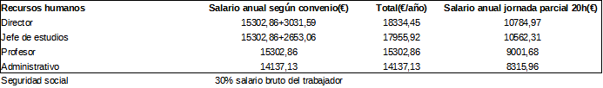
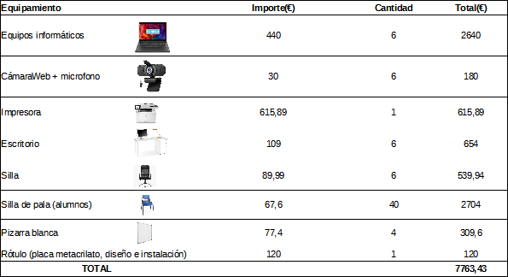

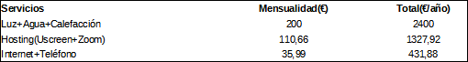

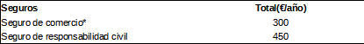

*Se aplica solo al mobiliario y no al local puesto que este está de alquiler.

CÁLCULOS

Además de los datos anteriormente expuestos, hay que tener en cuenta una serie de consideraciones antes de realizar los cálculos de la inversión:

1.- El director no es un trabajador por cuenta ajena de la academia de inglés. Es autónomo y por lo tanto no tiene un salario por convenio. Aquí se ha añadido el equivalente por convenio como estimación de lo que debería estar ganando. Además la cotización a la seguridad social del director se hará de forma distinta ala del resto.

2.- Falta añadir lo que se cotizaría por los ingresos, de esto se hará una estimación en el plan financiero.

3.- Durante el primer año se trabajará a jornada parcial (20h).
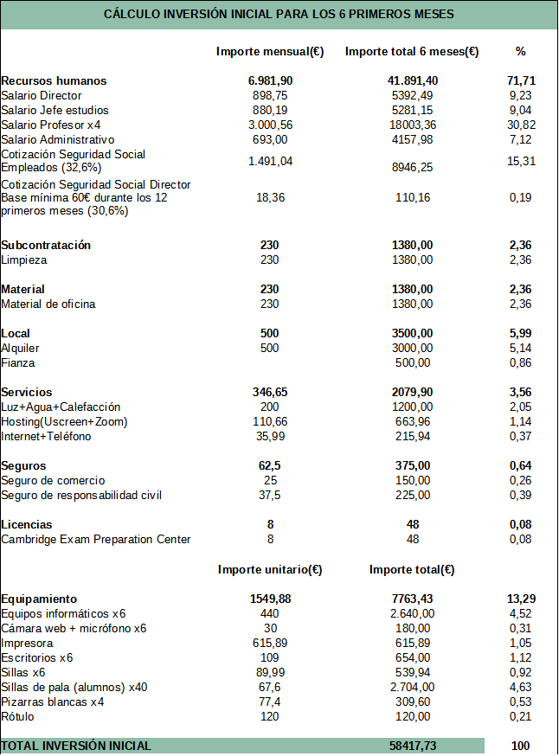

PLAN DE TESORERÍA

Para su elaboración se ha considerado la siguiente estimación de alumnos:

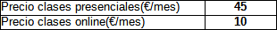

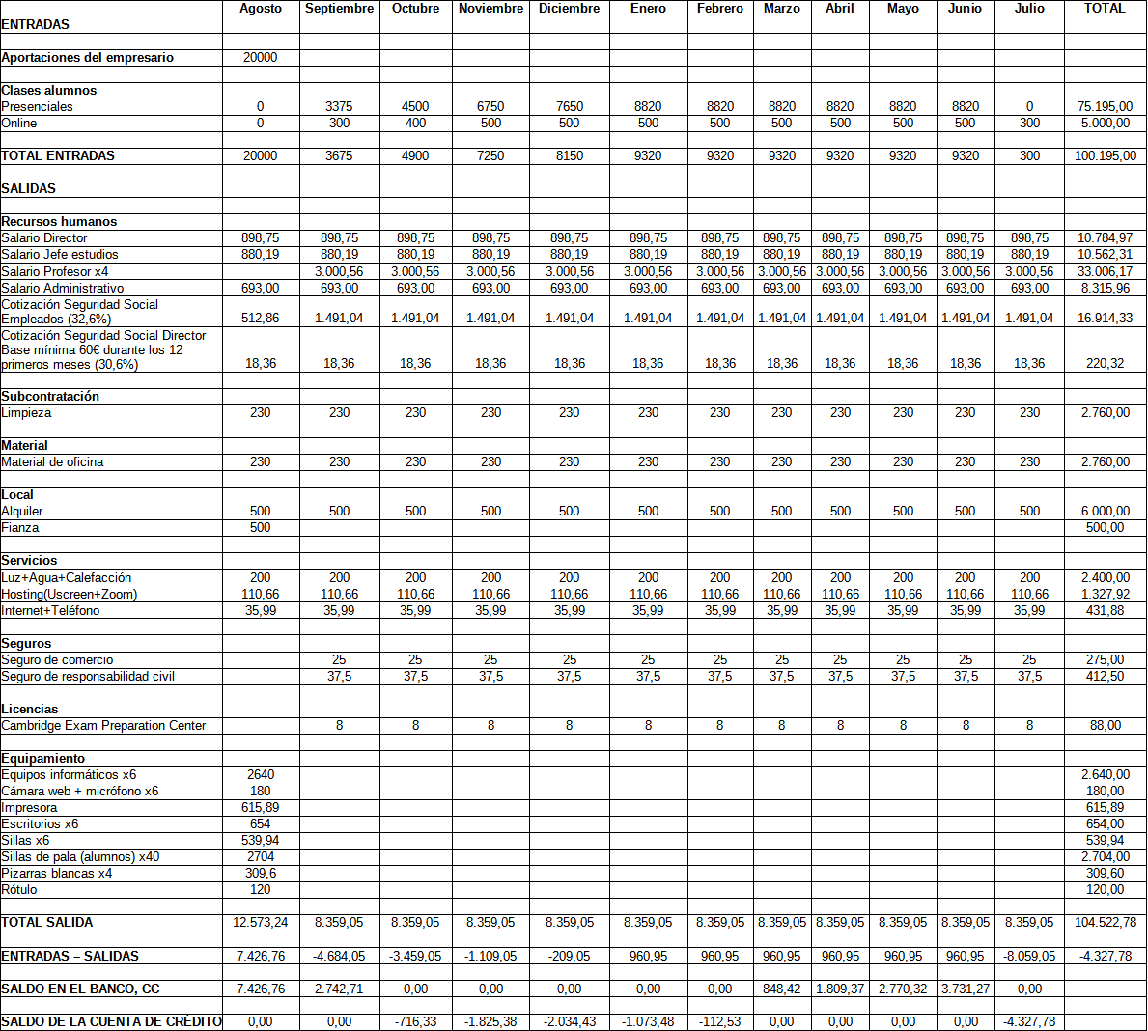

En los cálculos del curso siguiente el resultado es más favorable:
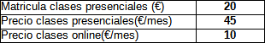
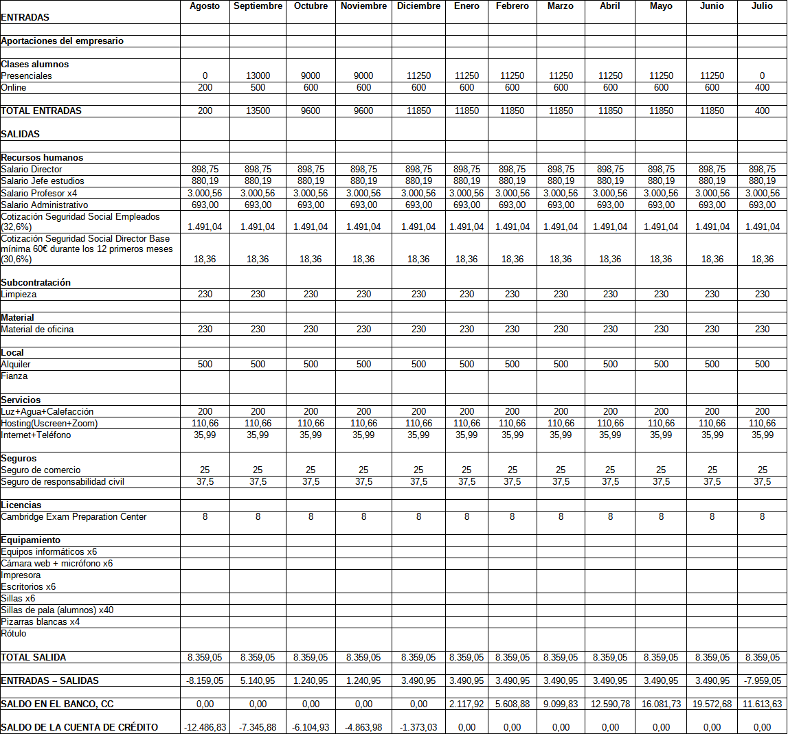

FORMA JURÍDICA: EMPRESARIO INDIVIDUAL
Número de socios:
MyEnglishAcademy estará formada por un solo socio, que será el/la director/a de la academia.
Necesidades económicas del proyecto:
El capital social aportado, como se ha visto en el plan de tesorería, será de 20.000€

Estas dos condiciones limitan la elección de la forma jurídica a dos posibilidades:
- Empresario individual
- Sociedad de responsabilidad limitada

Nos interesará el régimen de retribución del Impuesto de la Renta Sobre las Personas Físicas (IRPF), por lo que finalmente se decide usar la forma de Empresario Individual a pesar de la contrapartida de la responsabilidad ilimitada.

El empresario es mayor de edad y tiene libre disposición de sus bienes. Escogiendo esta forma jurídica, el/la director/a pasa de ser director y gestor a ser también empresario, realizando la actividad empresarial en nombre propio. También tiene responsabilidad ilimitada, respondiendo del cumplimiento de sus obligaciones con todos sus bienes, presentes y futuros.

La tramitación legal será muy simple, ya que no será necesario el otorgamiento de ninguna escritura pública ante notario ni su inscripción en el registro mercantil.

Se tributará por sistema de módulos: pagos trimestrales y posterior regularización anual, según los elementos representativos de la actividad.

Como autónomo, está obligado a darse de alta en el Régimen Especial de Autónomos de la Seguridad Social.

TRÁMITES DE CONSTITUCIÓN Y DE PUESTA EN MARCHA
TRÁMITES DE CONSTITUCIÓN
No hay ningún trámite específico de constitución. Basta con el DNI del empresario individual.

TRÁMITES DE PUESTA EN MARCHA
Alta en el censo
Se comunica a la Administración el comienzo y el tipo de actividad de la empresa. Se informa sobre las características de la actividad, del local y de la modalidad tributaria elegida.

Se hará en la Delegación o Administración de Hacienda.

Alta en el IAE
El IAE es un tributo local que grava el ejercicio de actividades empresariales, profesionales o artísticas. Todos los empresarios individuales y las sociedades que facturen menos de un millón de euros al año están exentos de pagar.

Se hará en la Delegación o Administración de Hacienda.

Diligencia de los libros obligatorios
Para el control de una contabilidad ordenada y adecuada a la actividad de la empresa. Estos son, el libro diario, el libro de inventarios y cuentas anuales y libros auxiliares para cuestiones fiscales.

Inscripción de la empresa en la Seguridad Social
Necesario ya que se va a contratar personal. Se asignará un número patronal para la identificación de la empresa (este se utilizará en las relaciones con los organismos de la Seguridad Social)

Se hará en la Tesorería de la Seguridad Social

Alta en el Régimen Especial de Autónomos de la Seguridad Social
Toda persona que se dé de alta en el IAE para ejercer una actividad comercial, industrial o de servicios, deberá obligatoriamente inscribirse en el Régimen Especial de los Trabajadores Autónomos.

Se hará en la Tesorería de la Seguridad Social

Alta de los trabajadores
Es obligatoria para todas las personas incluidas en el campo de aplicación de la Seguridad Social, única y vitalicia. El empresario está obligado a solicitar la afiliación de los trabajadores que ingresan a su servicio y que, con anterioridad, no hayan prestado servicios a ningún otro empresario.

Se hará en la Tesorería de la Seguridad Social

Adquisición y sellado del libro de visitas
Este se trata de un libro obligatorio que sirve para que los Inspectores de Trabajo realicen las anotaciones que consideren oportunas en caso de visita a su establecimiento: deficiencias no graves en materia de seguridad e higiene, requerimiento de ingreso de cuotas de la Seguridad Social o decisión de la paralización o suspensión de trabajos, entre otros.

Arrendamiento de local
Es preciso obtener el derecho a su uso mediante un contrato de arrendamiento.

Licencia de apertura
Tiene como finalidad autorizar el uso del ocal y sus instalaciones, previa constatación de que estos se encuentran debidamente terminados y dispuestos según las condiciones urbanísticas y de seguridad.

Se hará en el ayuntamiento.

Comunicación de apertura
Es necesario ya que se va a proceder a la apertura de un nuevo centro de trabajo.

Se hará en el ayuntamiento.

